DEFY Classic Carbon

Plus légère. Plus audacieuse. Plus innovante : Zenith offre à la DEFY Classic un relooking complet à la fibre de carbone, avec un bracelet en carbone intégré – une première pour une montre automatique.

Avec sa collection DEFY, Zenith a démontré à plusieurs reprises sa maîtrise de matières innovantes et exceptionnelles, exprimant sa vision de l'avenir de l'horlogerie avec des pièces d’avant-garde. La DEFY Classic Carbon s’aventure aujourd’hui sur une terre d’innovation encore inexplorée avec une construction entièrement réalisée en fibre de carbone – y compris le bracelet intégré.

La fibre de carbone est appréciée pour la rare alliance qu’elle offre entre légèreté et durabilité, ainsi que pour son aspect unique et futuriste. Pourtant, son utilisation dans le domaine horloger a été relativement limitée et un composant de l’habillage en particulier y a échappé : le bracelet. Jusqu'à présent, les bracelets de montre dits en fibre de carbone étaient en réalité soit munis de plaques superficielles du matériau composite fixées sur une base métallique, soit réservés à une poignée de montres très compliquées produites en très petit nombre. Avec la DEFY Classic Carbon, Zenith propose un bracelet en carbone massif ergonomique et qui aimante le regarde équipant une montre automatique, une prouesse technique sans précédent et une affirmation de style très pointue.

Pour produire un bracelet entièrement en fibre de carbone, la Manufacture a dû relever une série de défis techniques entièrement nouveaux. Pesant à peine 65 grammes au total avec son bracelet en carbone et son fermoir en titane, la DEFY Classic Carbon devient pour Zenith une nouvelle référence en termes de précision qui va au-delà du mouvement. À titre de comparaison, elle pèse près de la moitié d’un modèle DEFY Classic équivalent en titane avec bracelet dans le même métal, qui est déjà nettement plus léger que les métaux traditionnels comme l'acier inoxydable et l'or. Visibles au premier regard, les nuances esthétiques fascinantes laissent place à une sensation étonnamment soyeuse et lisse au toucher. Son poids incroyablement léger et équilibré fait qu'il est facile d'oublier que l'on porte une montre.

Suivant au plus près les lignes saillantes du boîtier de la DEFY Classic, fabriqué dans la même matière, chaque maillon du bracelet est une pièce de fibre de carbone solide, moulée et fraisée avec précision de manière à mettre en valeur les couches ou "strates" de la fibre de carbone, tout en offrant une ergonomie supérieure au poignet. Sa légèreté, son confort et son impact visuel ne manqueront pas d'intriguer. Comme les motifs sont des couches de fibre de carbone qui peuvent différer d'un composant à l'autre, aucune montre ne sera exactement identique à une autre. Et pour ceux qui préfèrent le contraste du boîtier en fibre de carbone sur un bracelet non-métallique, la DEFY Classic Carbon est également disponible avec un bracelet en caoutchouc noir à effet cordura, avec une boucle déployante en carbone et en titane.
L'esthétique de la DEFY Classic Carbon s’harmonise parfaitement avec l'allure sombre du boîtier et du bracelet en fibre de carbone, soulignant le langage créatif résolument futuriste et architectural de cette singulière montre squelette. Mis en valeur par le cadran ajouré au motif étoilé, le calibre manufacture Elite à remontage automatique a également reçu un traitement sombre en ruthénium. Et malgré sa palette de tons anthracite et noir, la lisibilité est garantie par le vert brillant Super-LumiNova® sur les aiguilles noircies et les index en applique.

La DEFY Classic Carbon sera disponible dans les boutiques et chez les détaillants Zenith ainsi que dans sa boutique en ligne à partir de novembre 2020.

ZENITH : TIME TO REACH YOUR STAR

Zenith existe pour inspirer les individus à poursuivre leurs rêves et à les réaliser contre vents et marées. Depuis sa création en 1865, Zenith est devenue la première manufacture horlogère au sens moderne du terme, et ses montres ont accompagné des figures extraordinaires qui rêvaient grand et s'efforçaient de réaliser l'impossible – du vol historique de Louis Blériot au-dessus de la Manche jusqu’au saut en chute libre stratosphérique de Felix Baumgartner, qui a établi un record.

Avec l'innovation comme fil conducteur, Zenith propose des mouvements exceptionnels développés et fabriqués en interne dans toutes ses montres. Du premier chronographe automatique, le El Primero, au chronographe le plus rapide avec une précision au 1/100e de seconde, le El Primero 21, en passant par l’Inventor qui réinvente l'organe régulateur en remplaçant les plus de 30 composants par un seul élément monolithique, la manufacture repousse toujours les limites du possible. Depuis 1865, Zenith façonne l'avenir de l'horlogerie suisse en accompagnant ceux qui osent se lancer des défis et briser les barrières. Time to reach your star.

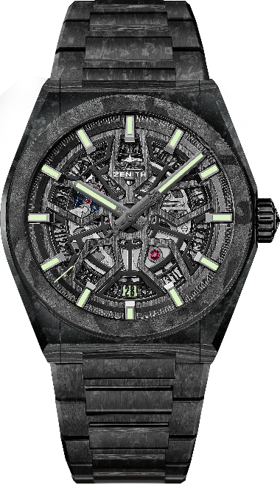
DEFY CLASSIC CARBON
Références :
10.9001.670/80.M9000 (bracelet carbone)
10.9000.670/80.R795 (bracelet caoutchouc)

KEY POINTS : Nouveau boitier 41mm en carbone noir. Disponible sur bracelet carbone ou bracelet caoutchouc. Mouvement manufacture Elite. Ancre et roue d’échappement en silicium.
Poids totale de la montre: 65 grammes.
Mouvement: Elite 670 SK, Automatique
Calibre: 11 ½``` (Diamètre: 25.60mm)
Fréquence: 28,800 VpH (4Hz)
Reserve de marche : min. 48 heures
Finitions: Masse oscillante noire avec finitions satinées
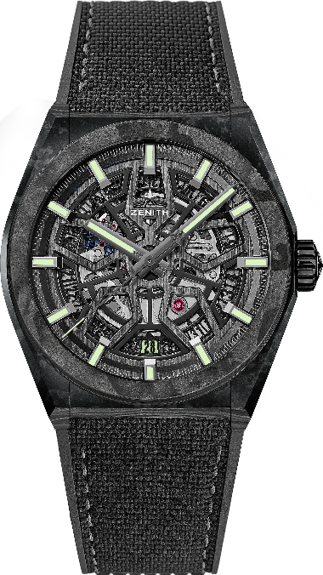
Fonctions: Heures et minutes au centre. Aiguille de seconde centrale. Indication de la date à 6 heures
Prix: 19900 CHF sur bracelet carbone. 11900 CHF sur bracelet caoutchouc.
Matériau : Carbone
Diamètre: 41mm
Cadran: Cadran squelette
Étanchéité: 100M
Index des heures: Ruthénium, facettés et recouverts de SuperLuminova SLN C3
Aiguilles: Ruthénium, facettés et recouverts de SuperLuminova SLN C3
Bracelet & Boucle: Bracelet entièrement en carbone. Disponible également sur bracelet caoutchouc. Boucle déployante en titane noir sur la version bracelet et boucle déployante en carbone sur la version caoutchouc.

